j

Plan de travail intelligent

par Smart Company

en collaboration avec

Thomas LARMIGNAT | Dmytro BASAN | Benjamin DI CARLO

# 

# Contexte

Nous allons tenter de répondre à un appel d’offres du groupe international Planet Entertainment Inc. qui à pour but de spécifier un système interactif facile à utiliser, pour toute la famille qui sera intégré de manière naturelle dans une cuisine. Ce système doit donner envie aux clients de préparer des mets sains, économiques et savoureux.

# Analyse des besoins

Voici une liste de tous les besoins:

* Accéder à des recettes facilement (step by step ou vidéo tuto…)
* Pouvoir contrôler son four ou plaques à partir du même endroit
* Musique...
* Contrôle parental (verrouillage des plaques par un mot de passe...)
* Gestion des comptes (recettes favorites différentes d’une personne à l’autre…)
* Proposer un système de pesée interactive.
* Choisir thème, ajouter de nouveaux appareils compatibles …
* Allumer/éteindre le système.

# Scénarios

|  |  |
| --- | --- |
| Suivi des recettes | 1- L’utilisateur recherche une recette.  2- Il sélectionne une recette.  3- Le système lui affiche la durée et difficulté.  4- L’utilisateur choisit de suivre cette recette.  5- Le système affiche les ingrédients nécessaires.  7- Si il faut préchauffer le four, le système le fait automatiquement.  8- Si il faut peser des ingrédients, la balance s’illumine.  9- Si il faut mettre un plat dans le four ou la plaque de cuisson, le système l’allume à la puissance et pendant le temps nécessaires. |
| Suivi des recettes avec vidéo | 1- L’utilisateur recherche une recette.  3- Le système lui affiche la durée et difficulté.  4- L’utilisateur choisit de suivre cette recette avec vidéo.  6- Le système afficher la vidéo.  5- Possibilité de faire play et pause. |
| Suivi des recettes pour un enfant | 1- L’utilisateur recherche une recette.  2- Il sélectionne une recette.  3- Le système lui affiche la durée et difficulté.  4- L’utilisateur choisit de suivre cette recette.  5- Le système affiche les ingrédients nécessaires.  7- Si il faut préchauffer le four, le système le fait automatiquement (il faut qu'un adulte entre son mot de passe pour débloquer le four).  8- Si il faut peser des ingrédients, la balance s’illumine.  9- Si il faut mettre un plat dans le four ou la plaque de cuisson, le système l’allume à la puissance et pendant le temps nécessaires (il faut qu'un adulte entre son mot de passe pour débloquer le four ou la plaque). |
| Outils de la plaque utilisables indépendamment. | - L’utilisateur peut mettre de la musique (Spotify).  - Il peut utiliser la plaque ou le four (puissance, minuteur).  - Il peut changer le thème, la langue et ajouter des appareils.  - Il peut verrouiller les plaque avec un mot de passe.  - Il peut avoir accès à son historique et favoris.  - Il peut chercher une recette et l’ajouter aux favoris.  - Il peut utiliser la balance. |

# 

# Diagrammes

## Diagramme de cas d’utilisation

### Diagramme

### Explications

* ***Rechercher/ sélection des recettes :***

cuisinier : L’utilisateur peut rechercher des recettes sur internet et les ajouter à sa liste de recettes.

* ***Suivre une recette :***

cuisinier : Le cuisinier peut suivre une recette, il a le choix entre de méthodes de suivi, soit par vidéo (il suit un tutoriel), soit par suivre la recette de manière textuelle étape par étape, le cuisinier pourras suivre plusieurs étape à la fois, s'il le souhaite.

* ***Gestion cuisson :***

Le cuisinier : Le cuisinier peut utiliser le four ou la plaque de cuisson indépendamment ou en suivant une recette (de façon automatisée).

* ***Gestion pesée :***

Le cuisinier : Le cuisinier peut peser un ingrédient indépendamment ou en suivant une recette.

* ***Gestion musiques :***

Le cuisinier : Il pourras importer ses musiques sur le plan de travail et les écouter comme il le souhaite, augmenter le volume , le baisser, mettre sur pause/play ....

## Diagrammes de séquence

|  |  |
| --- | --- |
| Gestion de cuisson | Gestion de pesée |
| Gestion musiques | Recherche/Sélection d’une recette |
| Suivi d’une recette | |

## 

## Diagramme de classe

Diagramme de classe de notre système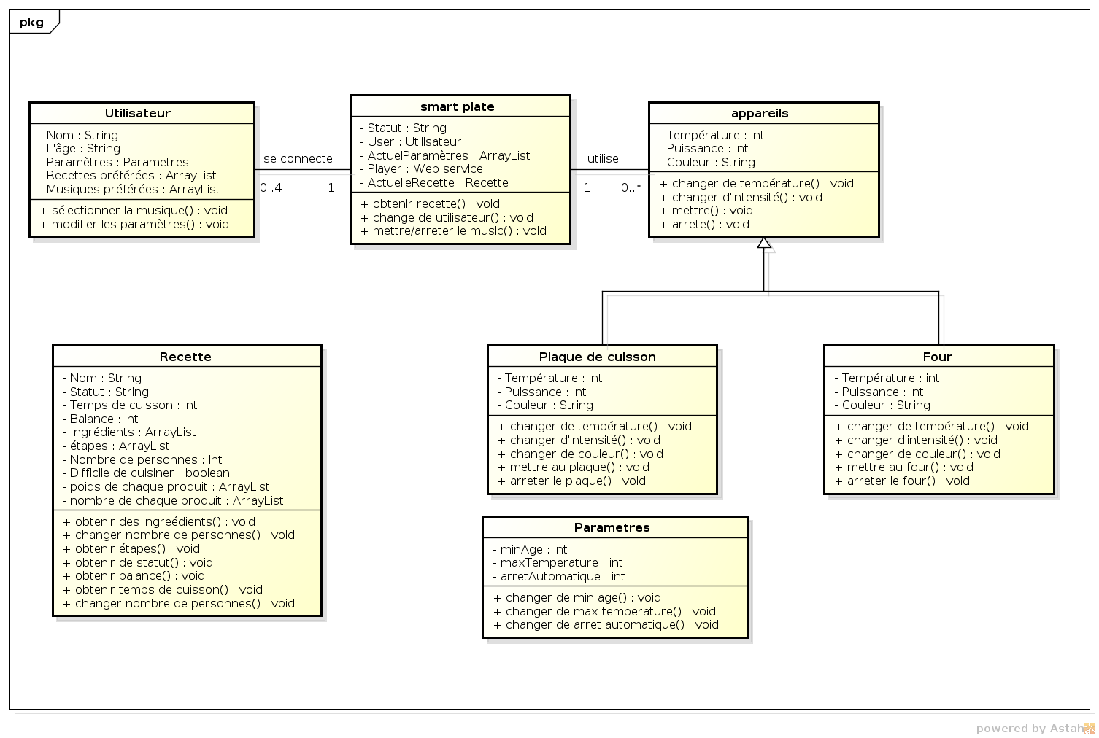

## Diagramme d’état de transition

La balance est par défaut en veille, si elle détecte une masse elle va afficher son poids puis se remettre en veille si aucune masse n’est détectée. Elle s’éteint totalement lorsque le plan de travail est éteint.

Pour une recette, l’état initial est sa prévisualisation. Si le cuisinier choisit de suivre la vidéo en mode vidéo alors la vidéo se lance sinon en mode libre l’affichage de chaque étape se fait jusqu’à ce qu’il n’y ai plus d’étape. L’état final est atteint lorsque la recette est terminée.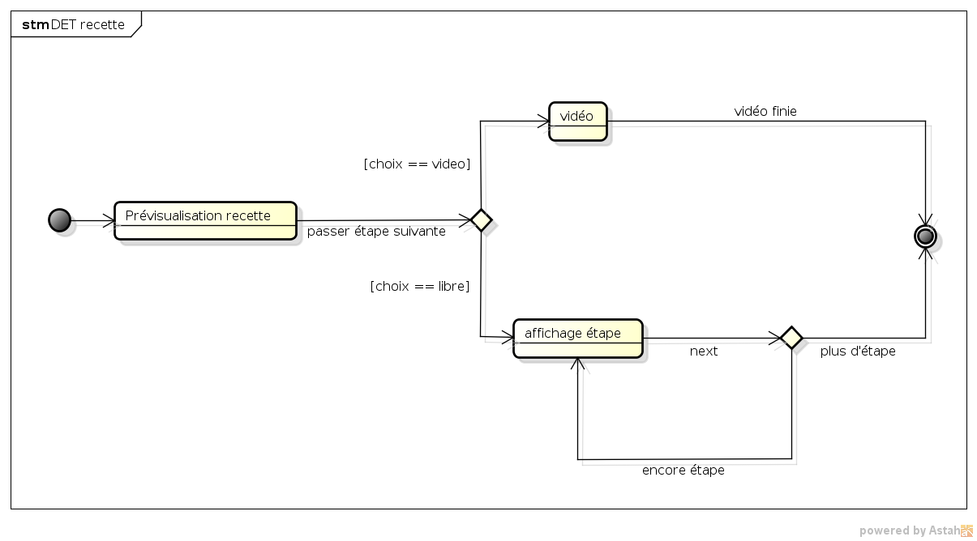

## Diagramme d’activité

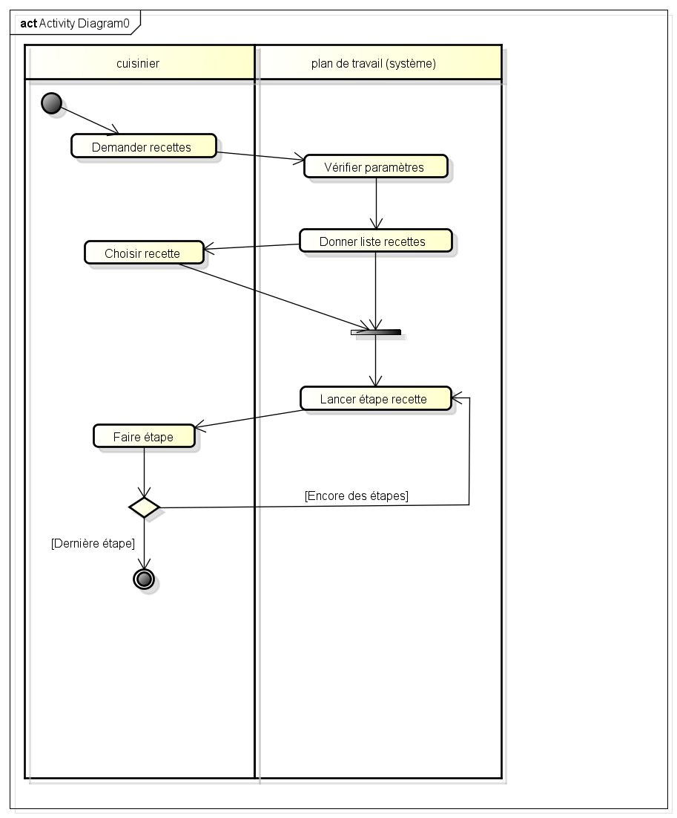

Dans l’ordre le cuisinier fait savoir qu’il veut faire une recette, le plan de travail lui

propose une liste de recettes en fonction des paramètres que le cuisinier a mis, il choisit sa recette. Le plan de travail lance la recette étape par étape tant qu’elle n’est pas finie.

# 

# Maquettage du système

|  |
| --- |
| Système allumé à l’état initial. |
| Système éteint |
| Affichage des recettes |
| Affichage du lecteur de musique |
| Pesée d’une banane de 100g |
| Prévisualisation d’une recette et possibilité de l’accepter |
| Affichage des ingrédients pré-requis pour la recette |
| Affichage des différents modes pour le suivi d’une recette |
| Affichage de toutes les étapes |
| Suivi de recette par vidéo |
| Affichage d’une étape où l’on doit utiliser le four |
| Si un enfant utilise le système, une boite d’alerte s’ouvre |
| Menu des paramètres avec ces différentes options |

# 

# Répartition du travail

|  |  |  |  |
| --- | --- | --- | --- |
|  | Dmytro | Benjamin | Thomas |
| Séance 1 | - Diagramme de classe | - Cas d’utilisation  - Diagrammes de séquences | - Cas d’utilisation  - Maquettes |
| Séance 2 | - Diagramme de classe  - Calcul prix | - Rapport | - Scénarios nominaux  - Rapport |
| Hors séance | / | - Diagrammes de séquence  - Diagramme d’activité  - Diagramme état-transition | - Maquettes  - Besoins  - Diagramme état-transition |

# Prix du plan de travail

40 000 € à débattre hors abonnement Spotify !